Poznań, 9 maja 2020r.

PLK przygotowują lepsze podróże między Poznaniem a Szczecinem (FOTO)
Zwiększa się komfort podróży na linii Poznań – Szczecin. Na trasie powstają dostępniejsze perony i bezpieczne przejścia podziemne. Wykonawcy układają tory i montują sieć trakcyjną. Inwestycja realizowana przez PKP Polskie Linie Kolejowe S.A. w ramach Krajowego Programu Kolejowego warta jest ok. 4 mld zł i współfinansowana z programu unijnego CEF „Łącząc Europę”.
Inwestycja na trasie z Wielkopolski do Szczecina prowadzona jest na odcinkach: Poznań – Wronki, Wronki – Słonice oraz Słonice – Szczecin Dąbie.
W Wielkopolsce (szlak Poznań – Wronki) pociągi jeżdżą już nowym torem z siecią trakcyjną między Poznaniem a Kiekrzem, Rokietnicą a Szamotułami oraz Pęckowem i Wronkami. Wygodne podróże zapewniają nowoczesne perony na stacji Kiekrz oraz na przystankach: Poznań Wola, Pamiątkowo i Baborówko z wiatami i pochylniami dla osób mających trudności z poruszaniem się. Podobnie przygotowywane są perony w Rokietnicy, Szamotułach, Pęckowie i Wronkach.
Między Wronkami a Słonicami prace koncentrują się m.in. na szlaku Dobiegniew – Bierzwnik oraz w Drawskim Młynie. Przed montażem nowych, rozbierane są stare tory i sieć trakcyjna. Dowiezione zostały: szyny, konstrukcje sieci trakcyjnej, kruszywo. Lepszy standard obsługi podróżni zyskają na przebudowanych stacjach m.in. w Miałach, Rębuszu i Słonicach.
Na Pomorzu Zachodnim (szlak Słonice – Szczecin Dąbie) nowe tory układane są między Słonicami a Choszcznem, Dolicami i Kolinem oraz Reptowem a Szczecinem Dąbie. Konstrukcje nowych peronów są m.in. w Dolicach, Kolinie i Choszcznie. W Stargardzie nowy wiadukt zwiększy bezpieczeństwo w ruchu kolejowym i poprawi system komunikacji w mieście.
Efekty inwestycji dla podróżnych to wyższy komfort stacji i przystanków, krótszy czas przejazdu między Poznaniem a Szczecinem, większa dostępność i bezpieczeństwo pasażerów.
„Prace na linii kolejowej E59 na odcinku Poznań Główny – Szczecin Dąbie” mają wartość
ok. 4 mld zł. Są współfinansowane z instrumentu Unii Europejskiej „Łącząc Europę” (CEF) w wysokości ok. 2,2 mld zł. Realizacja planowana do końca 2022r.
Poniżej fotogaleria z linii Poznań – Szczecin.
Więcej informacji o inwestycji dostępnych na stronie internetowej projektu

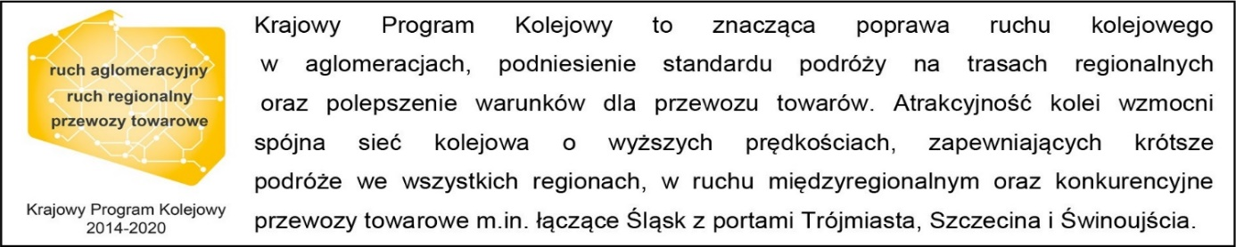
Kontakt dla mediów:
Radosław Śledziński
Zespół prasowy
rzecznik@plk-sa.pl
T: +48 501 613 495

Projekt jest współfinansowany przez Unię Europejską z Instrumentu „Łącząc Europę”.

